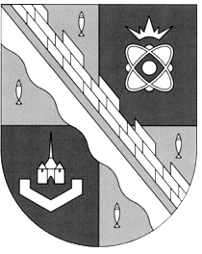

**СОВЕТ ДЕПУТАТОВ МУНИЦИПАЛЬНОГО ОБРАЗОВАНИЯ**

**СОСНОВОБОРСКИЙ ГОРОДСКОЙ ОКРУГ ЛЕНИНГРАДСКОЙ ОБЛАСТИ**

**(ЧЕТВЕРТЫЙ СОЗЫВ)**

**Р Е Ш Е Н И Е**

**24.07.2024 года № 64**

|  |
| --- |
| **«О рассмотрении предложений прокурора города Сосновый Бор по регулированию размещения средств индивидуальной мобильности на территории муниципального образования Сосновоборский городской округ»** |

Рассмотрев предложения прокурора города Сосновый Бор N07-31-2-24 по регулированию размещения средств индивидуальной мобильности на территории муниципального образования Сосновоборский городской округ, совет депутатов Сосновоборского городского округа

Р Е Ш И Л:

1. Направить предложения прокурора города Сосновый Бор по регулированию размещения средств индивидуальной мобильности на территории муниципального образования Сосновоборский городской округ, на предварительное рассмотрение постоянной комиссии по жилищно-коммунальному комплексу, транспорту и безопасности совета депутатов городского округа.

2. Постоянной комиссии по жилищно-коммунальному комплексу, транспорту и безопасности совета депутатов городского округа в срок до 15 октября 2024 года подготовить и представить на рассмотрение совета депутатов проект решения совета депутатов о размещении средств индивидуальной мобильности на территории муниципального образования Сосновоборский городской округ.

3. Настоящее решение вступает в силу со дня принятия.

4. Контроль за выполнением настоящего решения возложить на заместителя председателя совета депутатов.

**Заместитель председателя совета депутатов**

**Сосновоборского городского округа А.А. Павлов**